学号 专业 姓名

实验开始日期**2024/6/5**  班级  实验完成日期 **2024/6/18**

实验报告

【实验名称】 实验5 数据表示类相关实验

【实验内容】

* **实验1 汉字编码实验**

**二、设计分析：**

汉字编码实验通过实践不同的汉字编码方案（如 GB2312、GBK、GB18030、Big5 和 Unicode）， 以了解每种方案在处理汉字字符时的效果及适用场景，掌握汉字在计算机中编码和解码的基 本原理和方法，提高对多字符集处理的理解。

了解汉字编码的历史和发展。学习不同汉字编码方案的基本原理和编码规则。 掌握汉 字编码在计算机系统中的存储和传输机制。根据实验目的选择一种或多种汉字编码方案，编 写程序读取用户输入的汉字字符。根据选择的编码方案，将输入的汉字字符转换成对应的二 进制编码。将编码后的二进制数据存储或传输到目标设备或系统。编写程序读取编码后的二 进制数据。根据选择的编码方案，将二进制数据转换回对应的汉字

**三、实验步骤：**

**1、电路封装如下：**

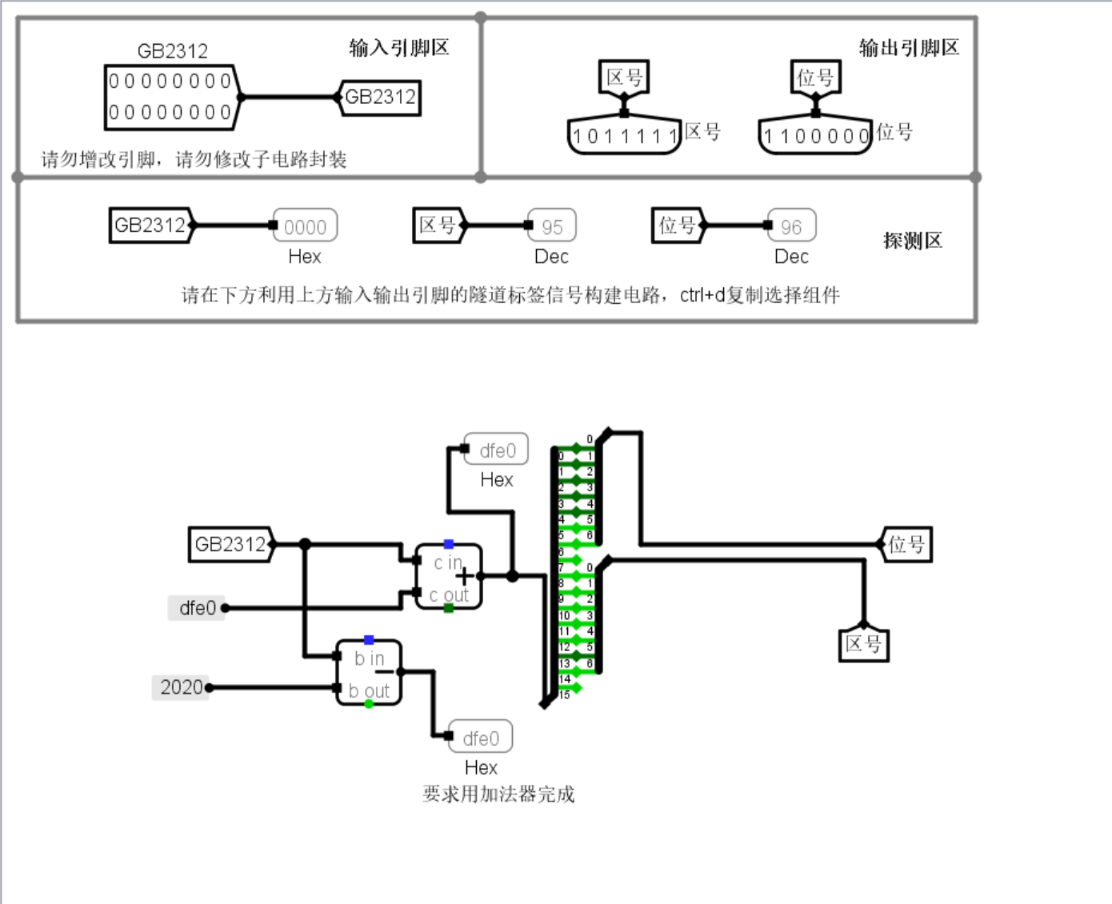

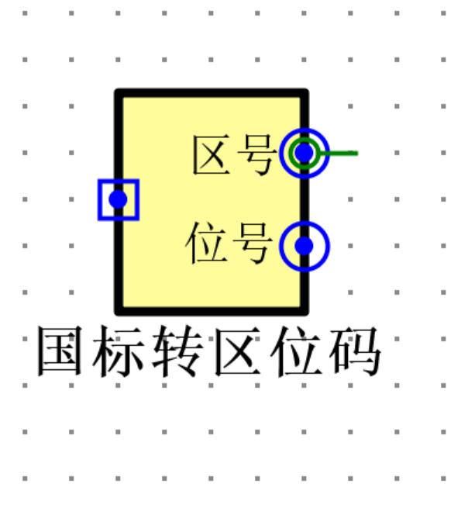

**测试电路如下：**

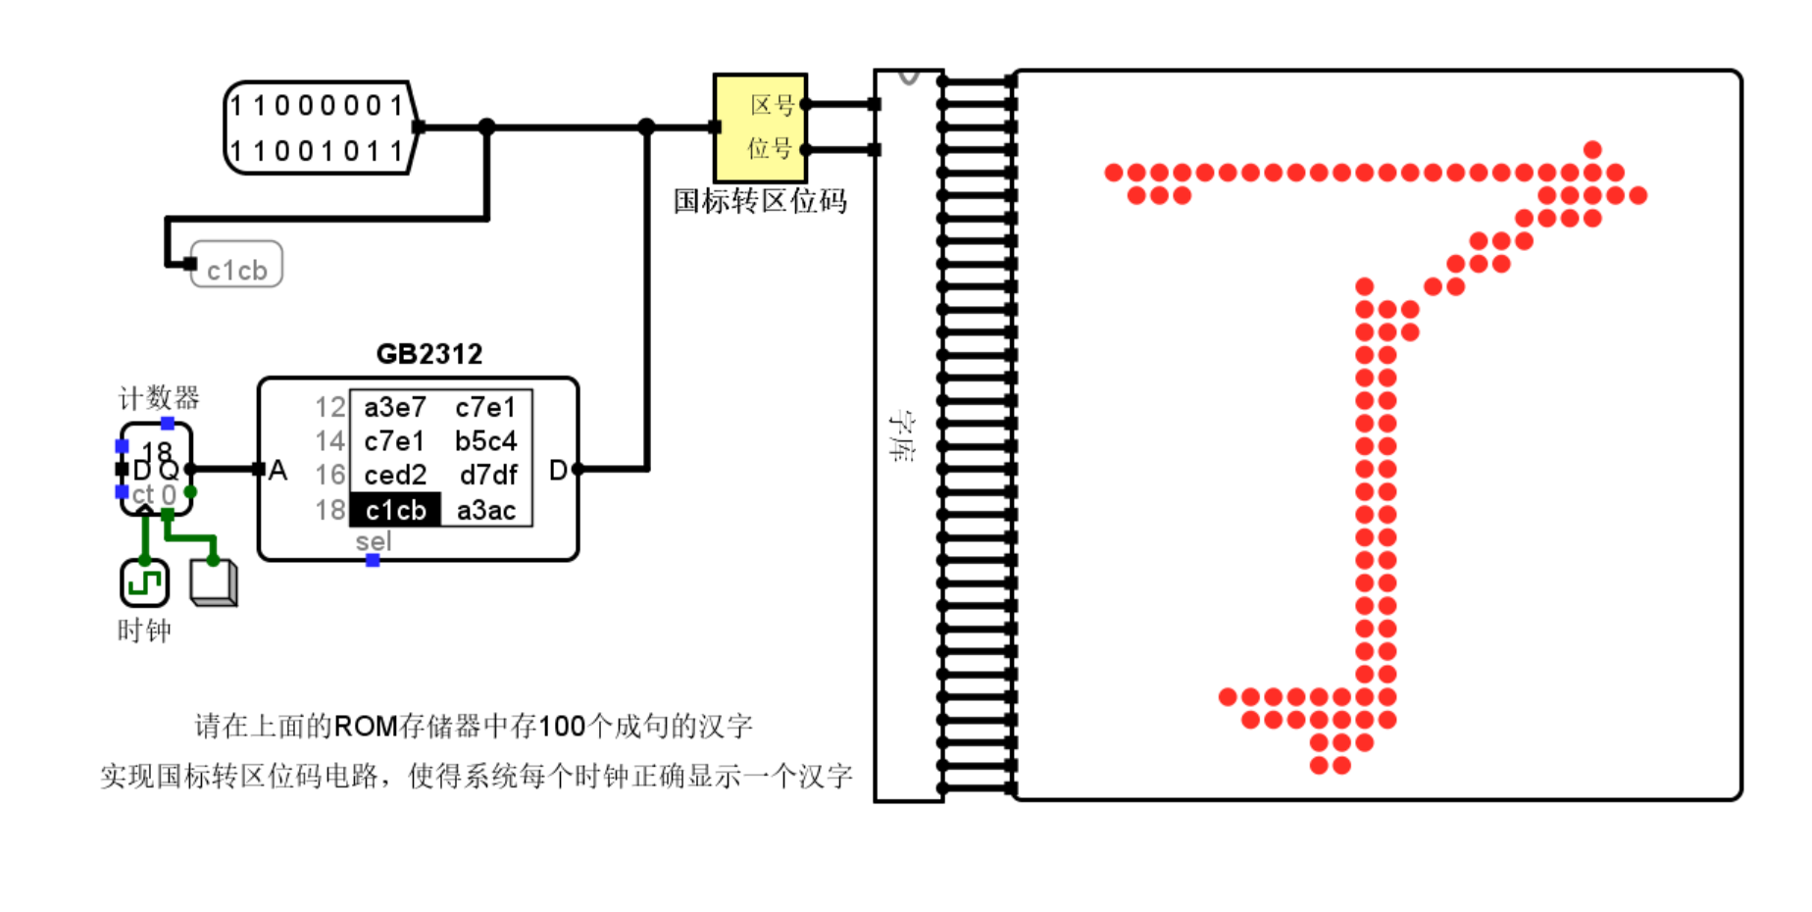

**四、设计心得：**

在本次实验中，通过对不同汉字编码方案（如GB2312、GBK、GB18030、Big5和Unicode）的实践，我深入了解了各种编码方案在处理汉字字符时的效果及其适用场景。实验帮助我掌握了汉字在计算机中编码和解码的基本原理和方法，提高了对多字符集处理的理解。通过编写程序将汉字字符转换成对应的二进制编码，并将编码数据进行存储和传输，最终成功将二进制数据转换回汉字字符。这一过程使我对汉字编码的历史和发展有了更深入的认识，也掌握了不同汉字编码方案的编码规则和存储传输机制。

**五、设计用时：20分钟**

* **实验2** 海明编码设计实验

**一、设计分析：**

海明编码是一种用于错误检测和纠正的编码技术，通过在数据中插入冗余校验位来实现。 其原理是选择适当数量的校验位，使得每个校验位覆盖特定位置的数据位，以确保任何单比 特错误都可以被检测和纠正。通过计算和插入这些校验位，海明编码能有效提高数据传输和 存储的可靠性。

海明码是一种线性分组码，用于单比特错误检测和纠正。其核心思想是在数据位中插入 适当的冗余位（奇偶校验位），使得任何单个比特错误都可以被检测和纠正。据输入：编写 程序接收输入的二进制数据。计算校验位：确定校验位的位置和数量。校验位位置通常是 2 的幂，如第 1 位、第 2 位、第 4 位等。

插入校验位：在原始数据位中插入校验位，占位 0。计算校验值：遍历每个校验位，计算它的值使得相应的位段异或和为 0。解码和错误检测 数据输入：接收带有错误的海明码。

计算校验值：重新计算校验位的值，如果存在错误，校验位将指示错误位置。

错误定位和纠正：根据校验位的值确定并纠正错误位。

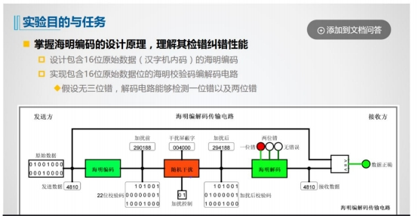

**二、实验步骤：**

**1、逻辑图(封装图)如下：**

编码电路：

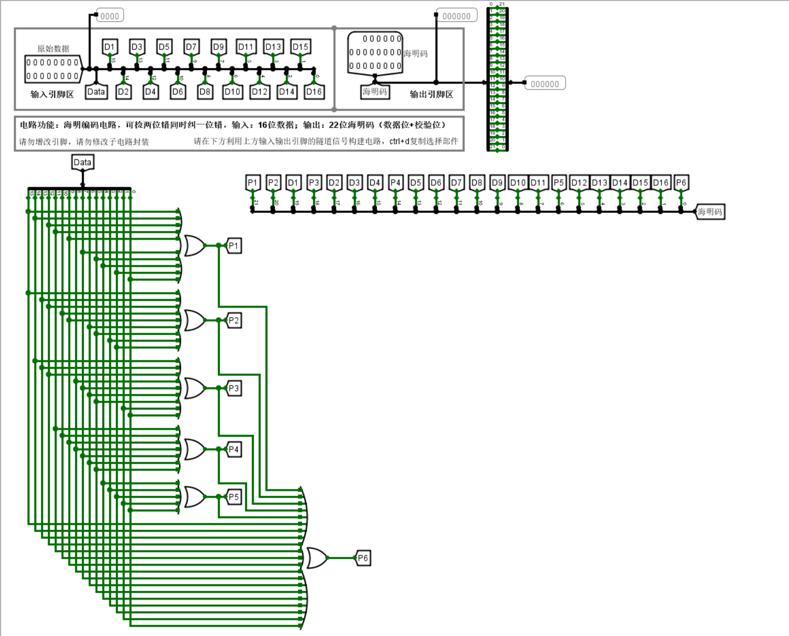

解码电路：

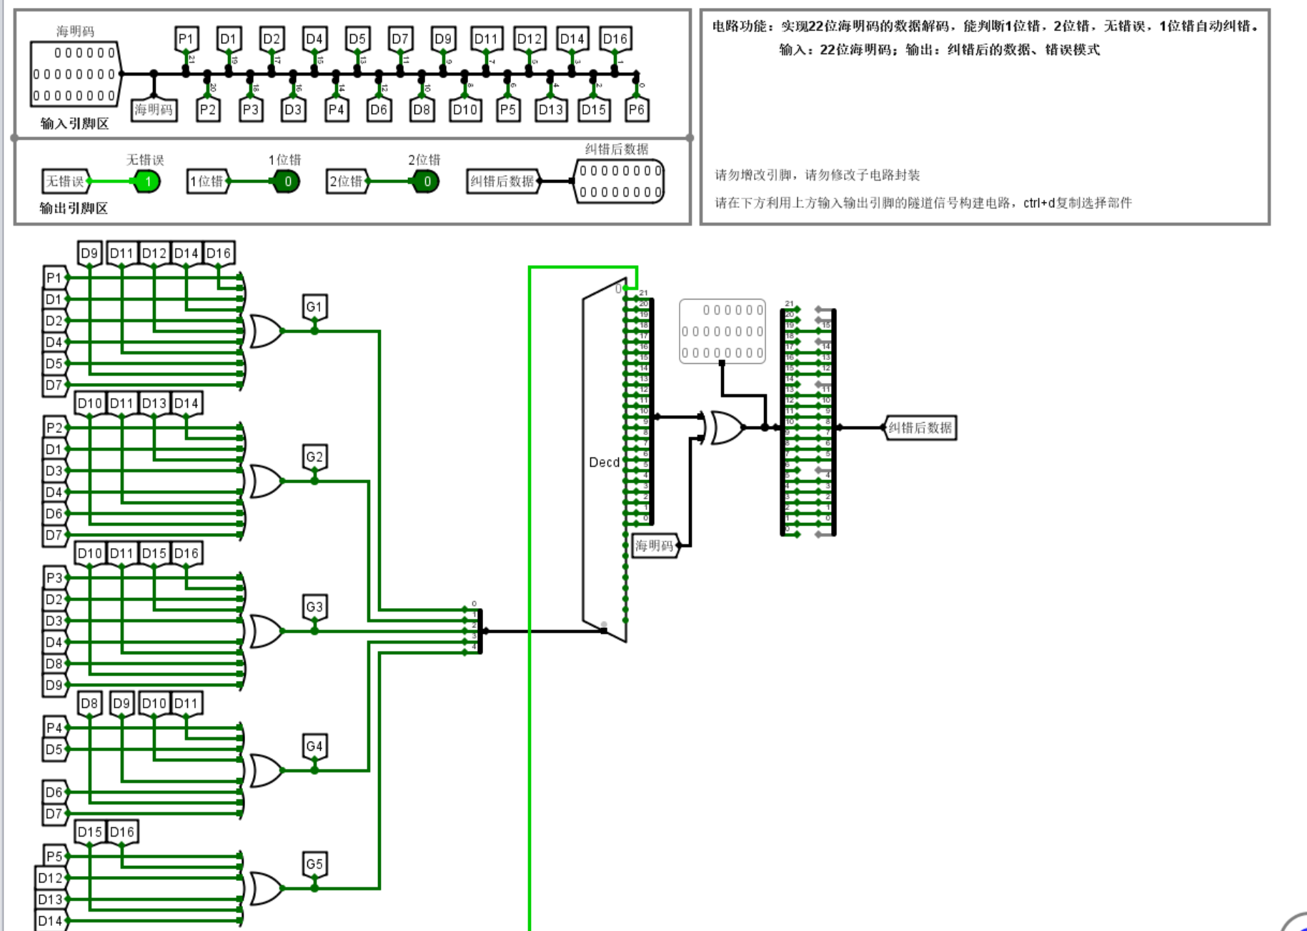

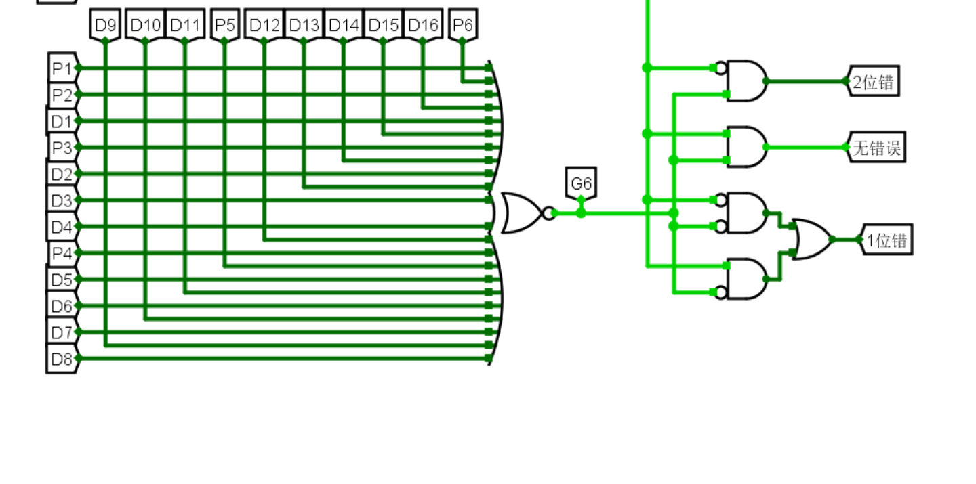

测试电路：

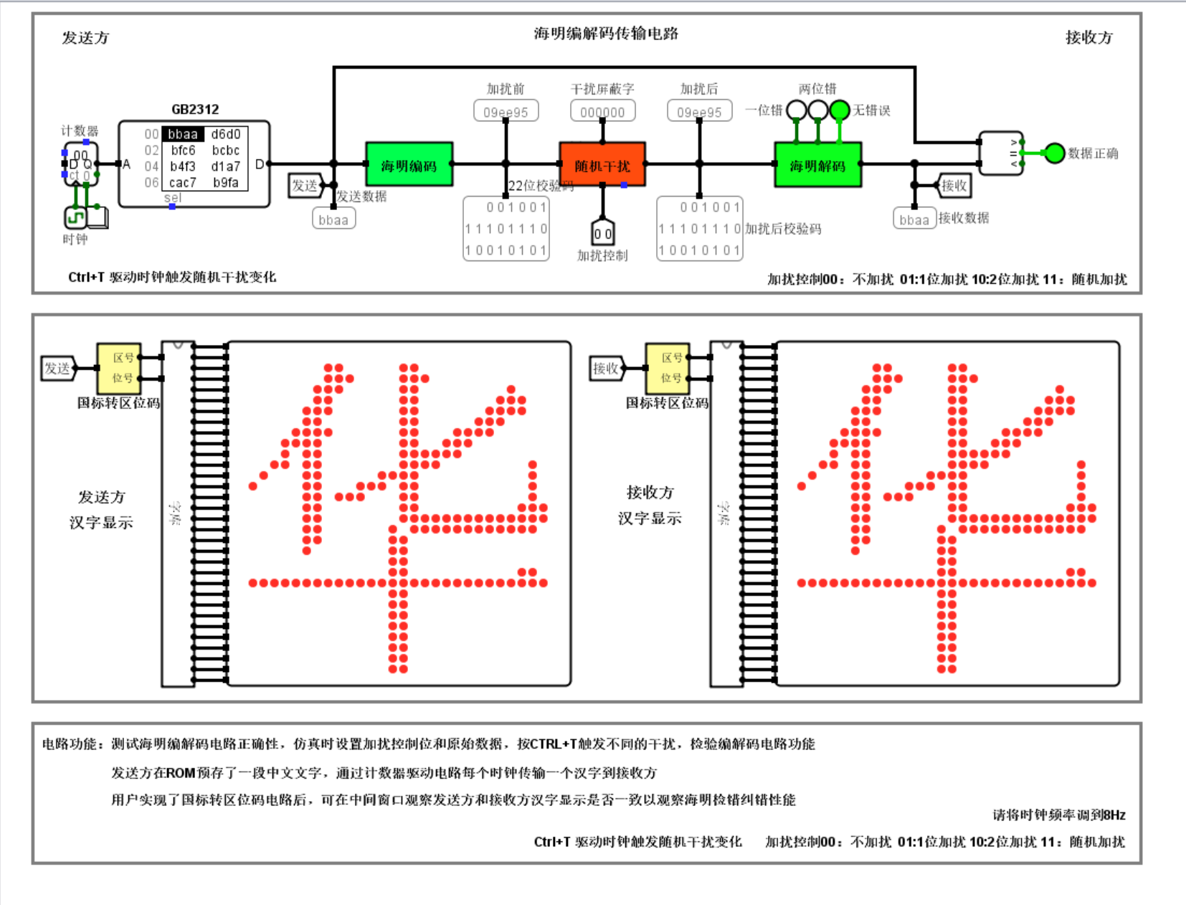

**三、设计心得：**

在本次实验中，通过设计和实现海明编码，我深入理解了错误检测和纠正技术。海明码通过插入冗余校验位来检测和纠正单比特错误，提高了数据传输和存储的可靠性。通过编写程序计算校验位并插入到原始数据中，再对带有错误的海明码进行解码和错误检测，我掌握了海明码的核心思想和实现方法。本次实验不仅增强了我对线性分组码的理解，也提高了我在数据通信和存储中应用错误检测与纠正技术的能力。

**四、设计用时：25分钟**

|  |
| --- |
|  |
|  |  |

* **实验3** CRC 编码设计实验

1. **设计分析：**

CRC（Cyclic Redundancy Check，循环冗余校验）编码是一种常用的错误检测编码，常用于通 信和存储系统中。CRC 编码通过对数据进行多项式除法来生成校验码，并将校验码附加到数 据中传输或存储，接收方可以通过对接收到的数据再次进行多项式除法运算，如果余数为 0 ， 则认为数据正确，否则认为数据存在错误。

理解 CRC 编码 的基本原理和实 现方法。实践 CRC 编码 的生成和校验过 程。实验步骤 选择生 成多项式：根据实验要求选择一个适当的生成多项式，如 CRC-16-CCITT。数据准备：准备需 要 编码的数据， 如一个二进 制数。生成 CRC 校 验码：使用生 成多项式对 数据进行多项 式除 法运算，得到 CRC 校验码。附加 CRC 校验码：将 CRC 校验码附加到原始数 据后面，形成最 终的编码数据。传输或存储数据：将编码数据传输或存储到目标设备。接收数据：接收端接 收数据后，使用相同的生成多项式对接收到的数据进行多项式除法运算，得到余数。检查余 数：如果余数为 0，则认为数据正确；否则，可能存在错误。实验结果分析根据实验结果， 分析 CRC 编码 在检测和纠正错 误方面的性能 。对比不同生 成多项式和 CRC 编码 长度对性能的影响。

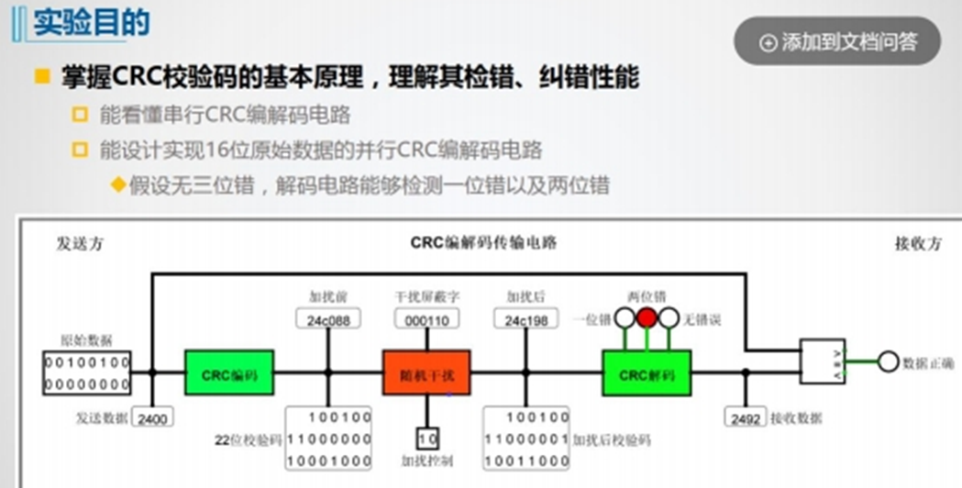

1. **实验步骤：**

**1、设计的逻辑图(封装图)如下：**

**编码电路：**

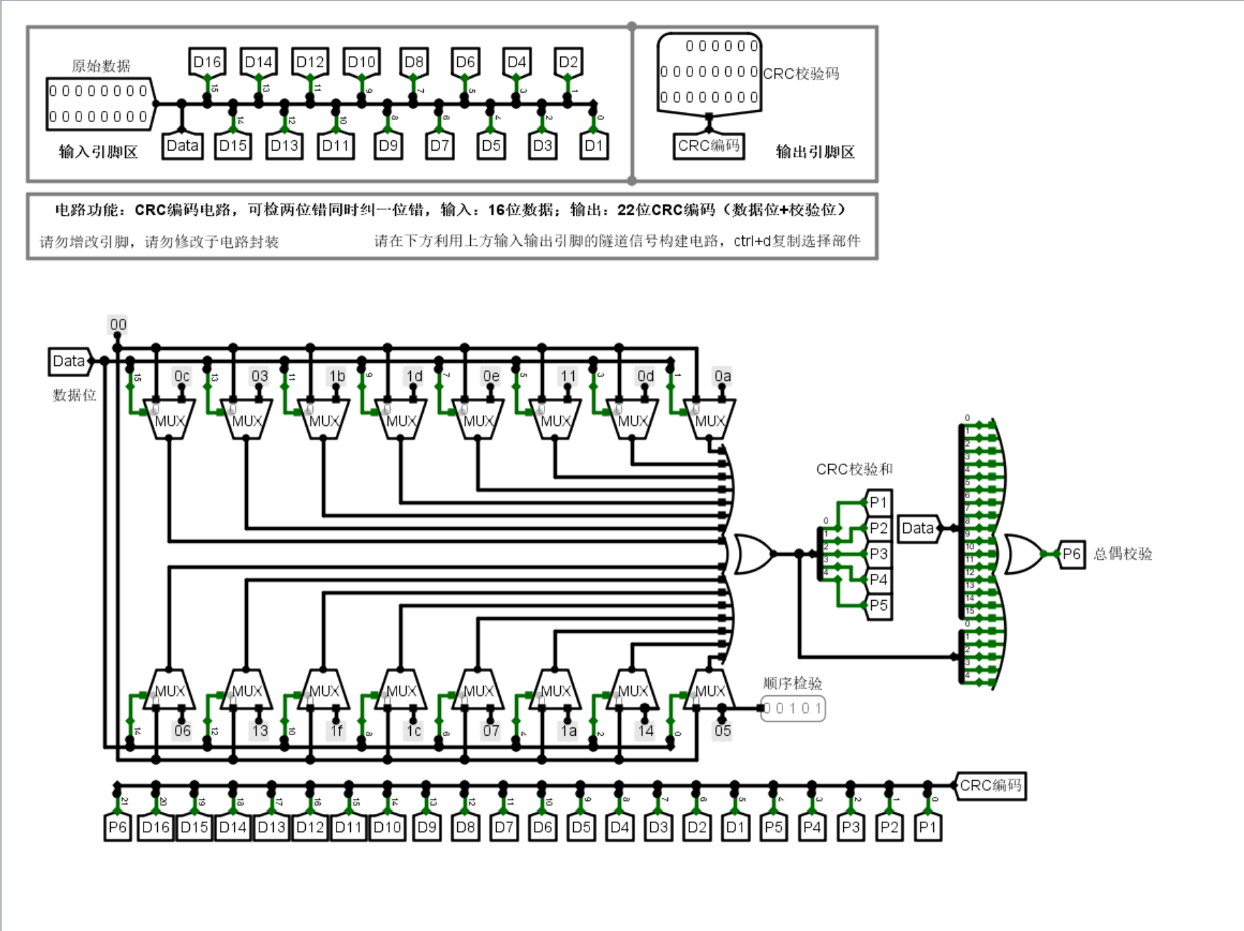

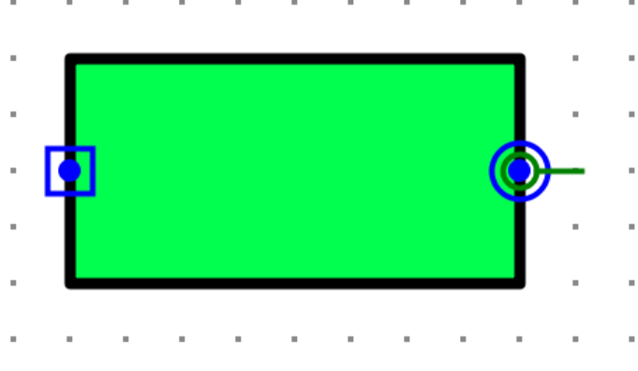

**解码电路：**

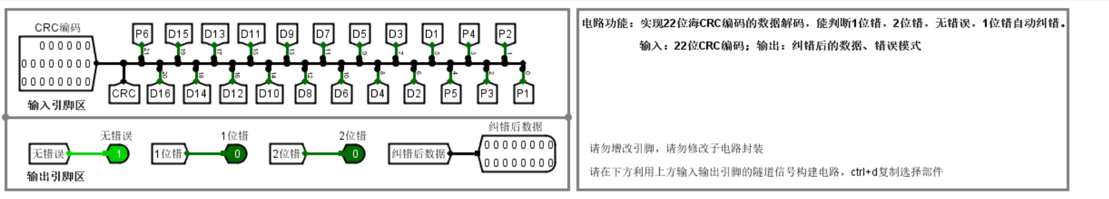

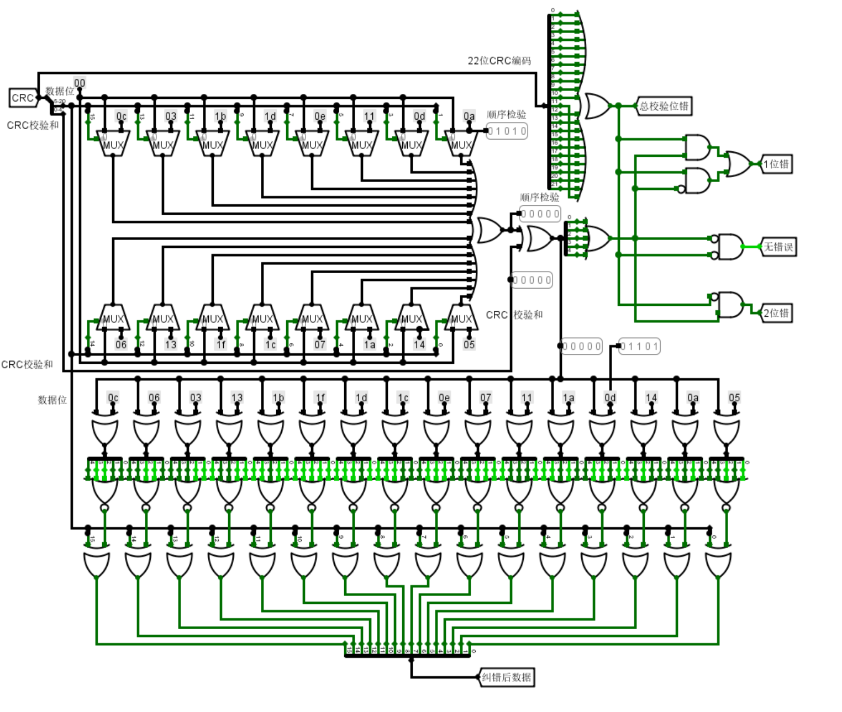

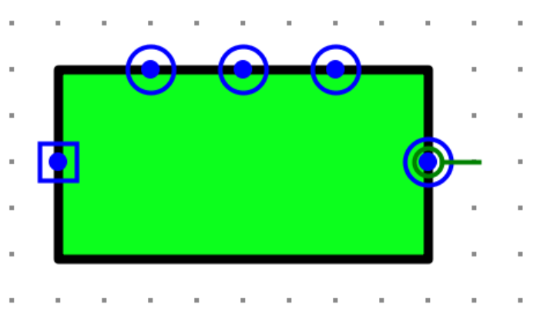

测试电路：

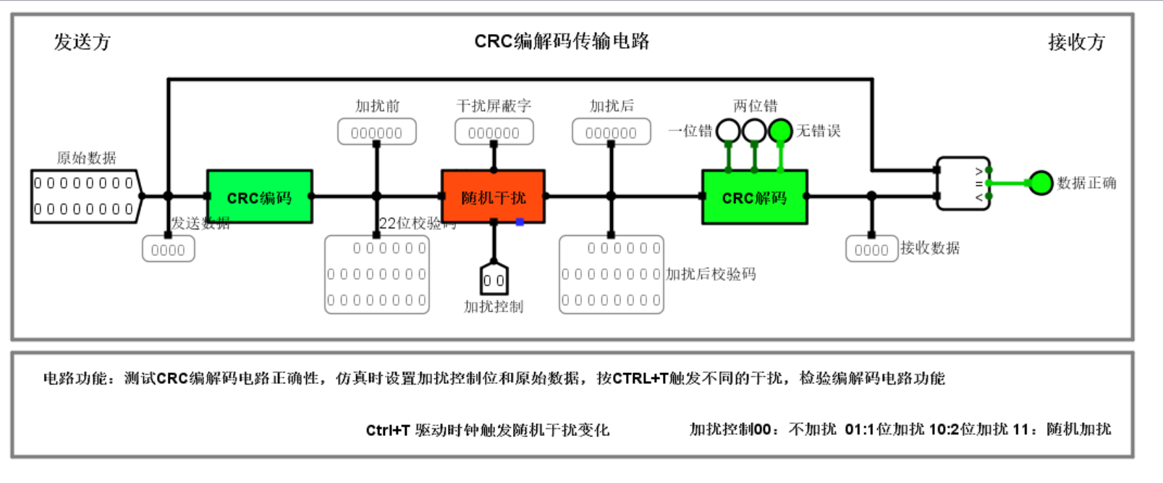

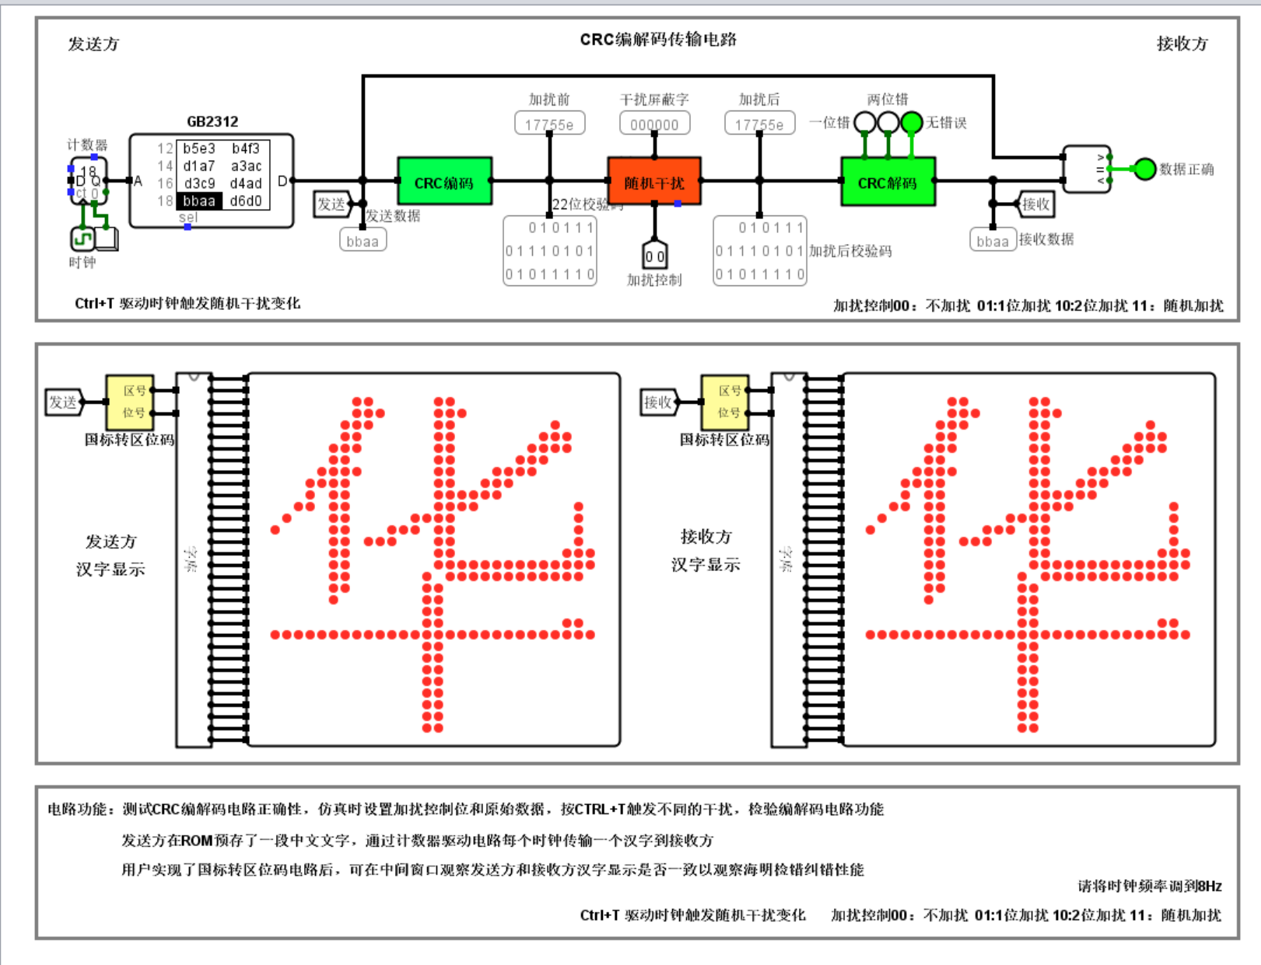

1. **设计心得：**

在本次实验中，我学习并实践了CRC编码的设计与实现。CRC编码通过多项式除法生成校验码，并附加到数据后进行传输或存储。接收端通过多项式除法验证数据的完整性。实验中，我选择了适当的生成多项式（如CRC-16-CCITT），并对二进制数据进行编码和校验，验证了CRC编码在错误检测方面的高效性。实验结果表明，CRC编码在检测和纠正错误方面具有良好的性能，通过对比不同生成多项式和CRC编码长度对性能的影响，我进一步理解了CRC编码的原理和应用。

**四、设计用时：40分钟**

* **实验四 编码流水传输实验**

1. **设计分析：**

编码流水传输实验的原理是通过分阶段对数据进行编码、传输、解码，以实现高效的数 据传输。每个阶段负责特定的任务，如数据分块、错误检测与纠正、压缩和加密。流水线方 式可以使各阶段并行工作，提高数据传输的速度和可靠性。实验通过模拟这种传输过程，验 证其在不同场景下的性能表现和稳定性。

编码流水传输实验通过将数据分块并在多个阶段进行并行处理，包括错误检测与纠正、压缩 和加密，分析了流水线处理在提高数据传输速度和可靠性方面的效果。

1. 数据分块：

·数据被分成小块，每个数据块独立处理，使得各处理阶段可以并行进行。

·分块处理提高了系统的并行处理能力，减少了整体传输时间。

2. 错误检测与纠正：

·使用如 CRC 或海明码的错误检测和纠正技术，每个数据块在传输前进行编码。 ·在接收端，通过相应的解码技术检测并纠正传输中的单比特错误，提高了数据传输的

可靠性。

3. 数据压缩：

·对每个数据块进行压缩编码，减少了数据量，提升了传输效率。

·压缩技术有效降低了带宽需求，进一步加快了数据传输速度。

4. 加密处理：

·数据块在传输前进行加密处理，确保传输过程中的数据安全。

·加密技术保障了数据的机密性，防止数据在传输过程中被窃取或篡改。

5. 并行传输：

·各处理阶段并行进行，数据块依次通过流水线传输，减少了各处理步骤之间的等待时 间。

·实验结果表明，流水线处理显著减少了传输延迟，提高了系统的吞吐量。

**二、实验步骤：**

1. **设计的逻辑图(封装图)如下：**

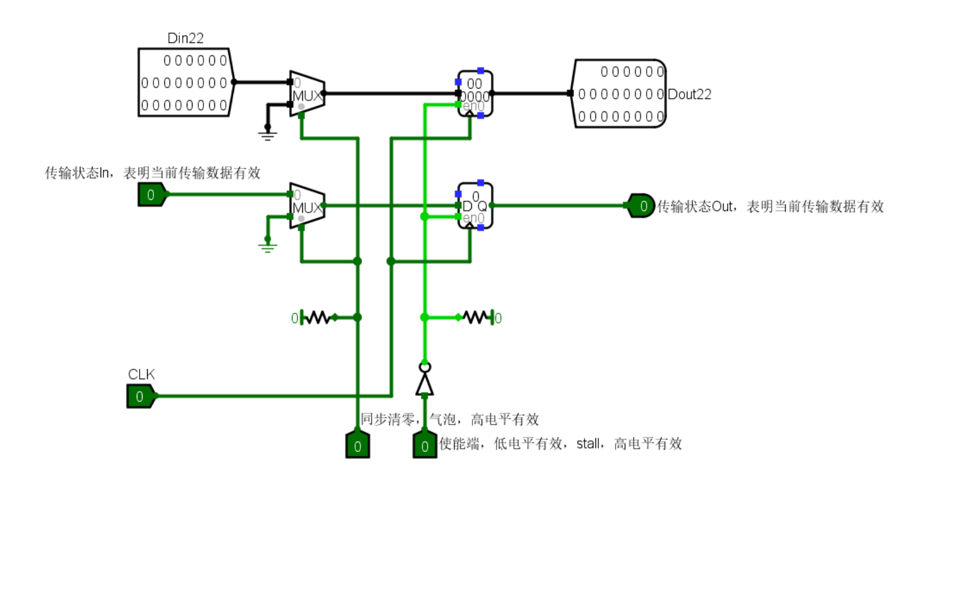

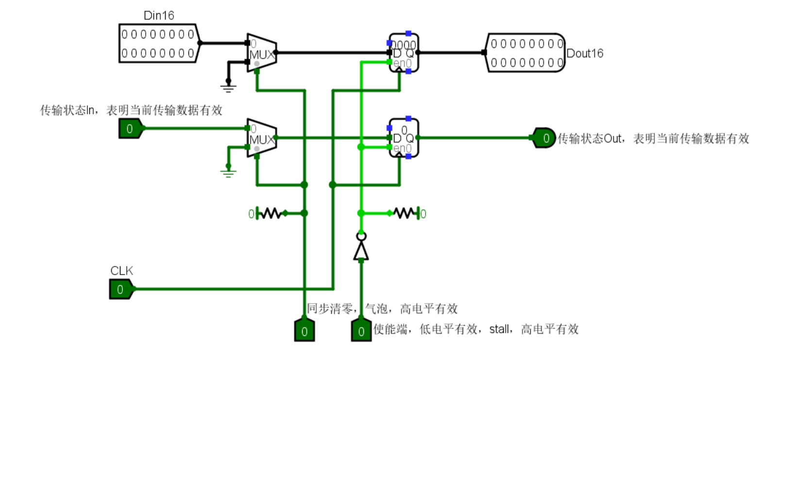

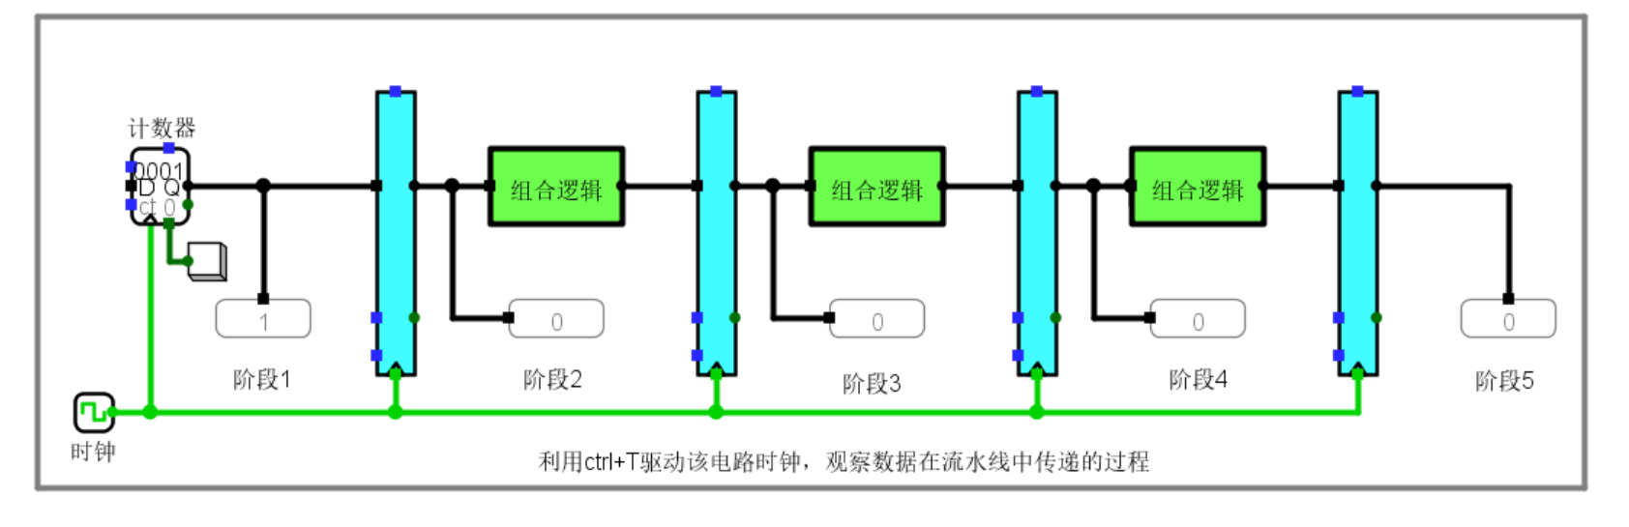

测试电路：

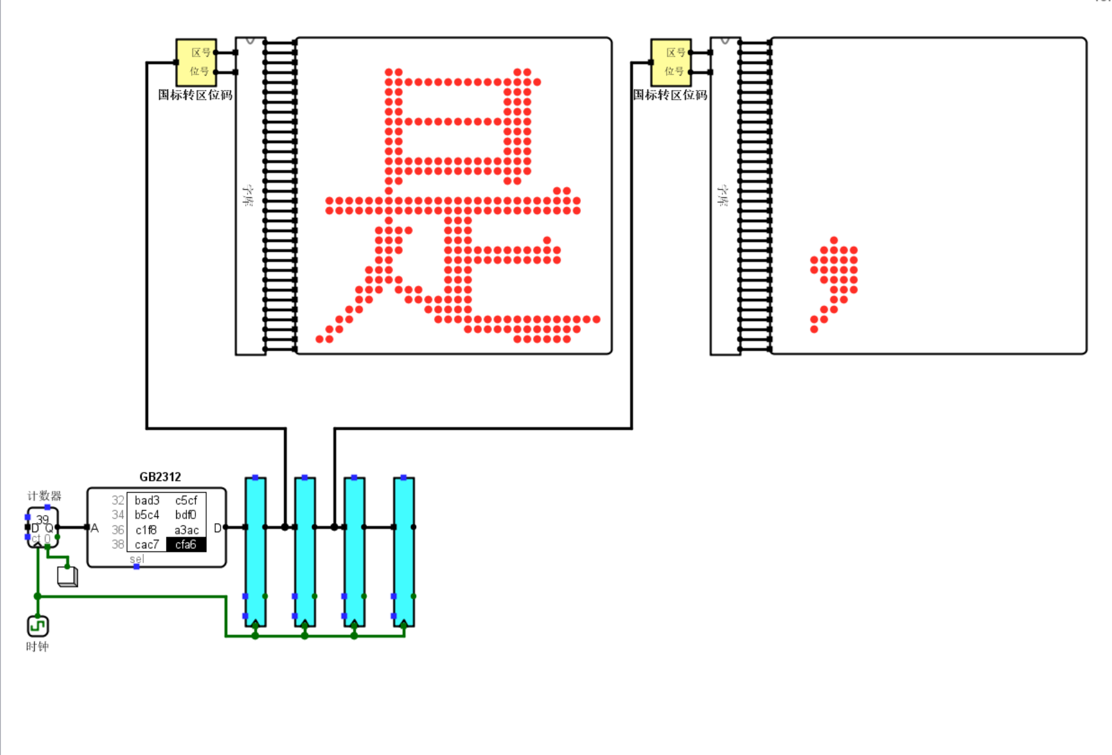

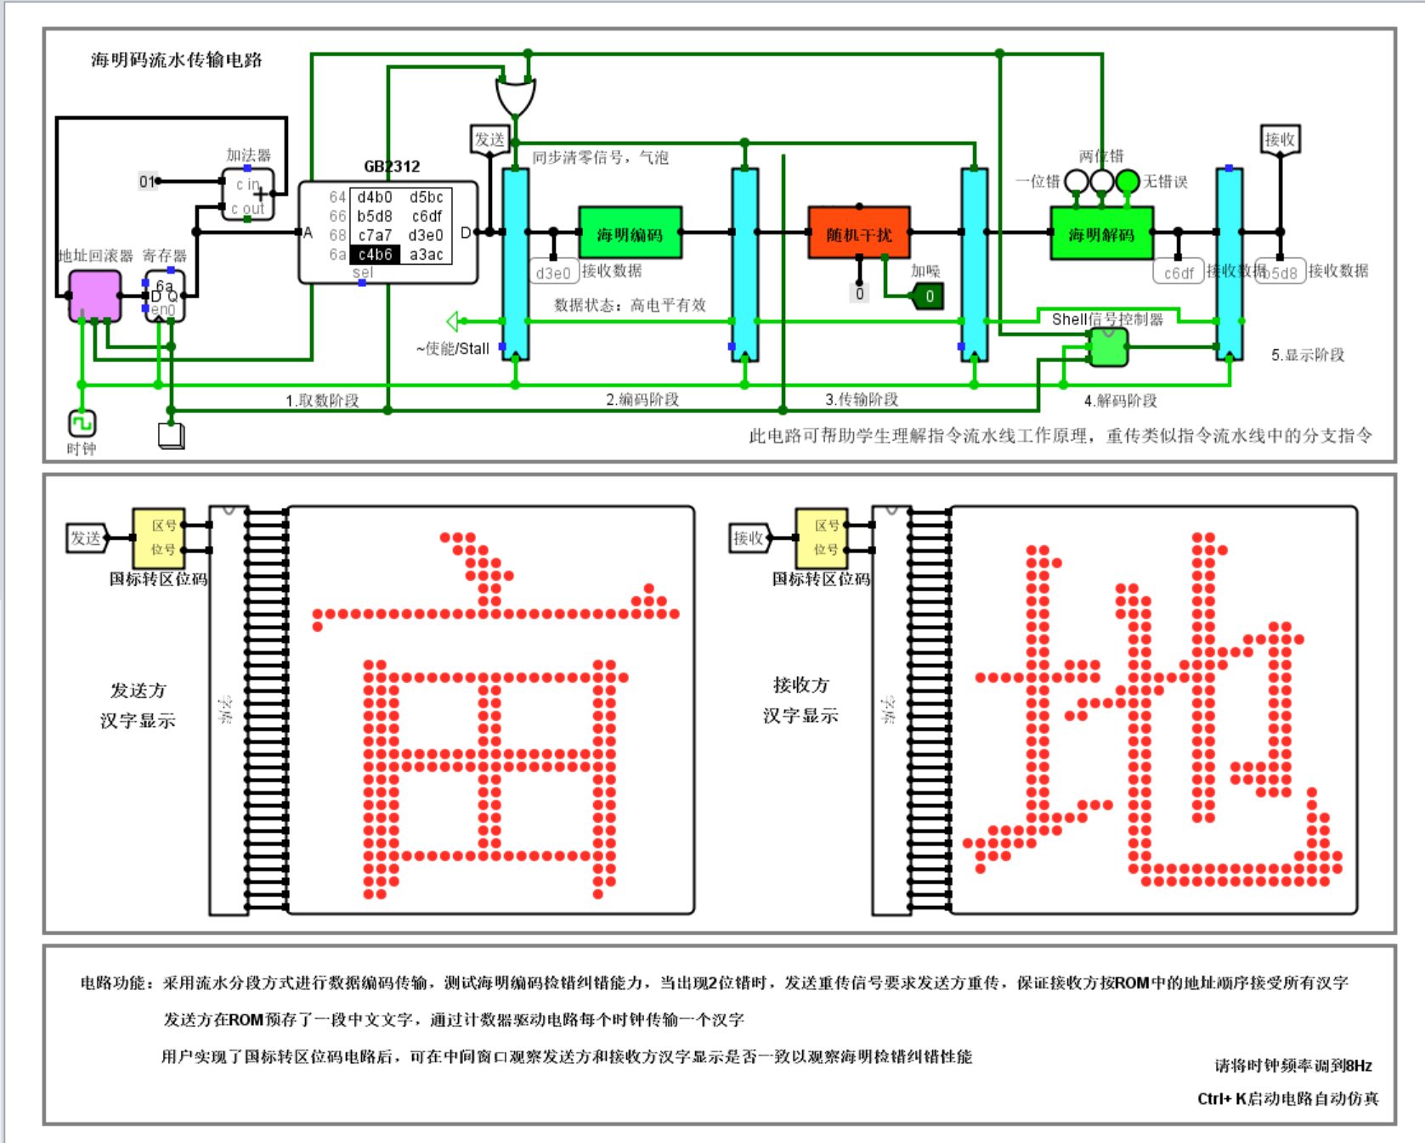

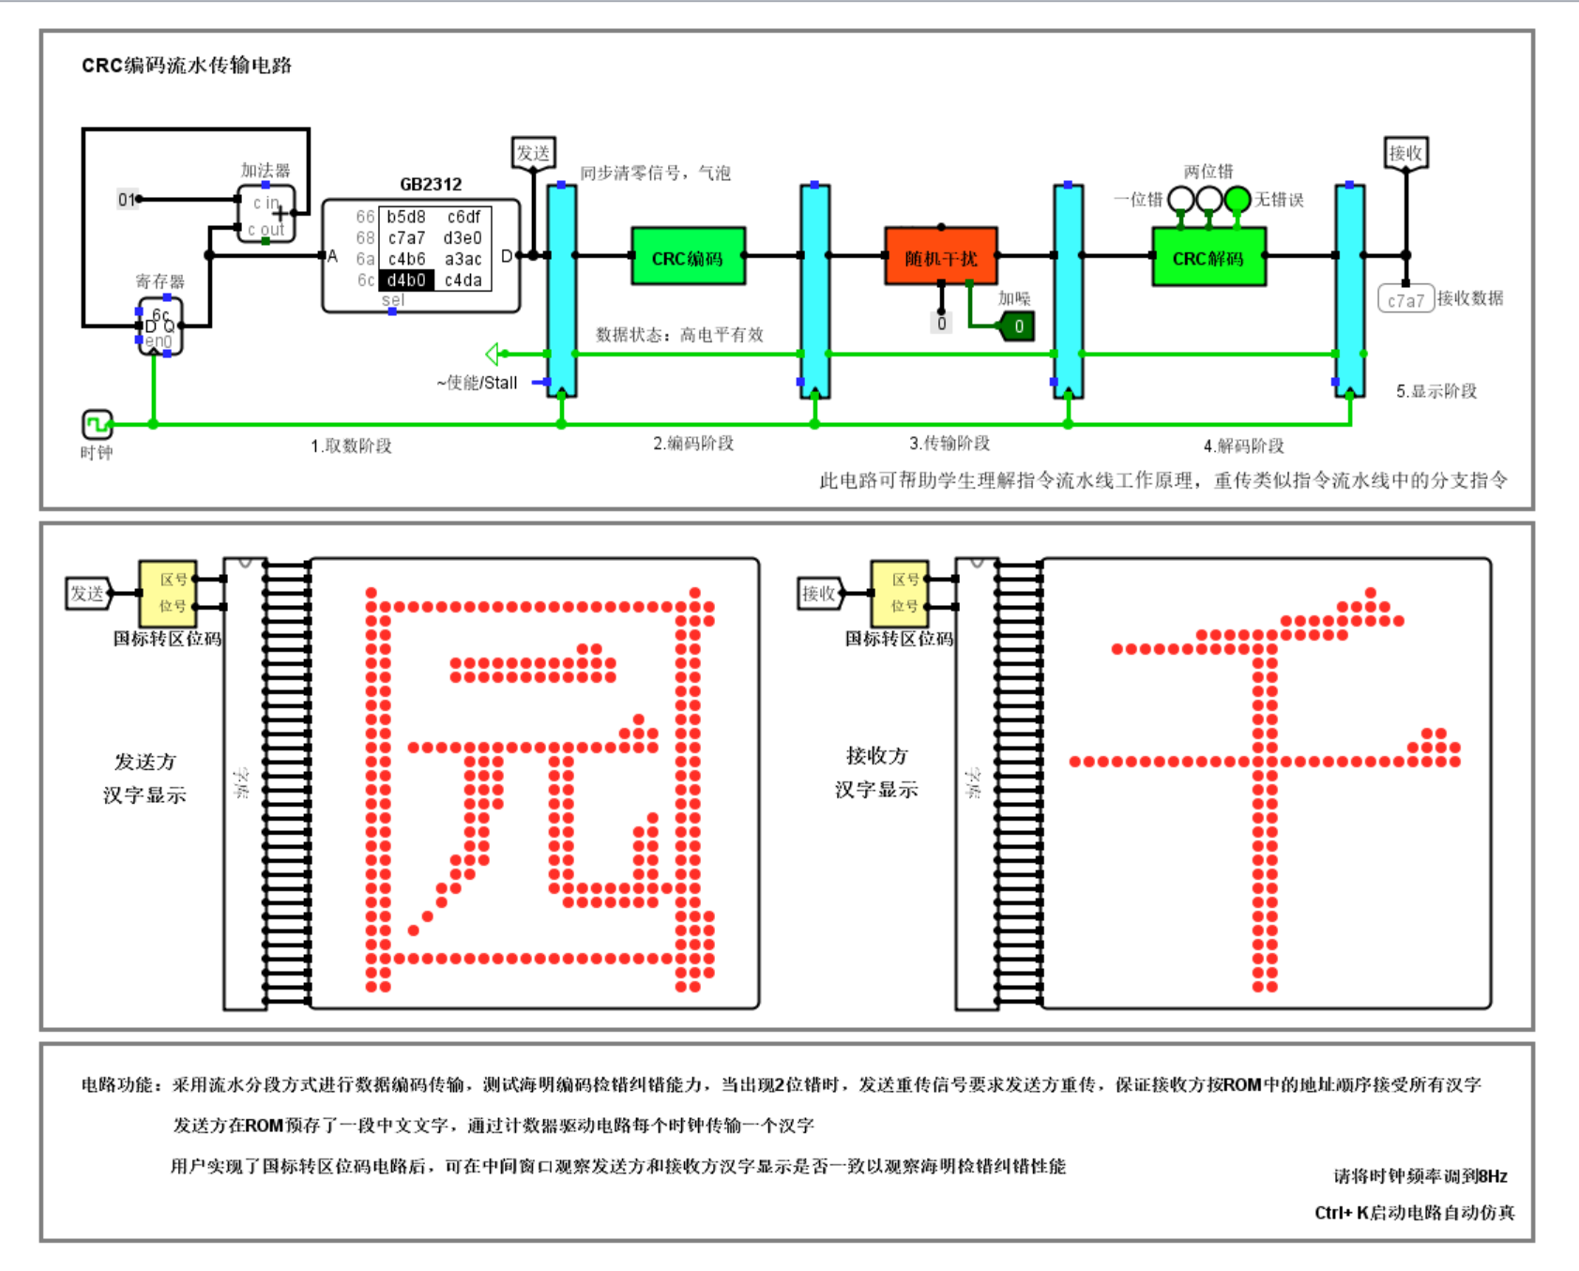

**三、设计心得：**

在本次实验中，通过设计和实现编码流水传输，我体会到了分阶段并行处理数据的优势。实验中将数据分块后分别进行错误检测与纠正、压缩和加密处理，各阶段并行进行，提高了数据传输的速度和可靠性。通过模拟这一传输过程，实验结果表明，流水线处理显著减少了传输延迟，提高了系统的吞吐量。这一实验不仅让我理解了流水线处理在数据传输中的应用，还提升了我在数据通信和系统设计方面的能力。

**四、设计用时：40分钟**

### 总结

这次实验让我深入了解了32位MIPS运算器的设计和实现过程，从基础的算术逻辑单元到复杂的控制单元，再到最终的模块集成与验证。通过这次实践，我不仅加深了对MIPS处理器的理解，还提升了硬件设计和数字电路调试的能力。这次实验经历将对我未来的学习和工作产生积极的影响，尤其是在处理器设计和硬件开发方面。

**意见和建议：无**

**附录(电路图)：**

* **实验1 汉字编码实验**



* **实验2 海明编码设计实验**





* **实验3 CRC 编码设计实验**



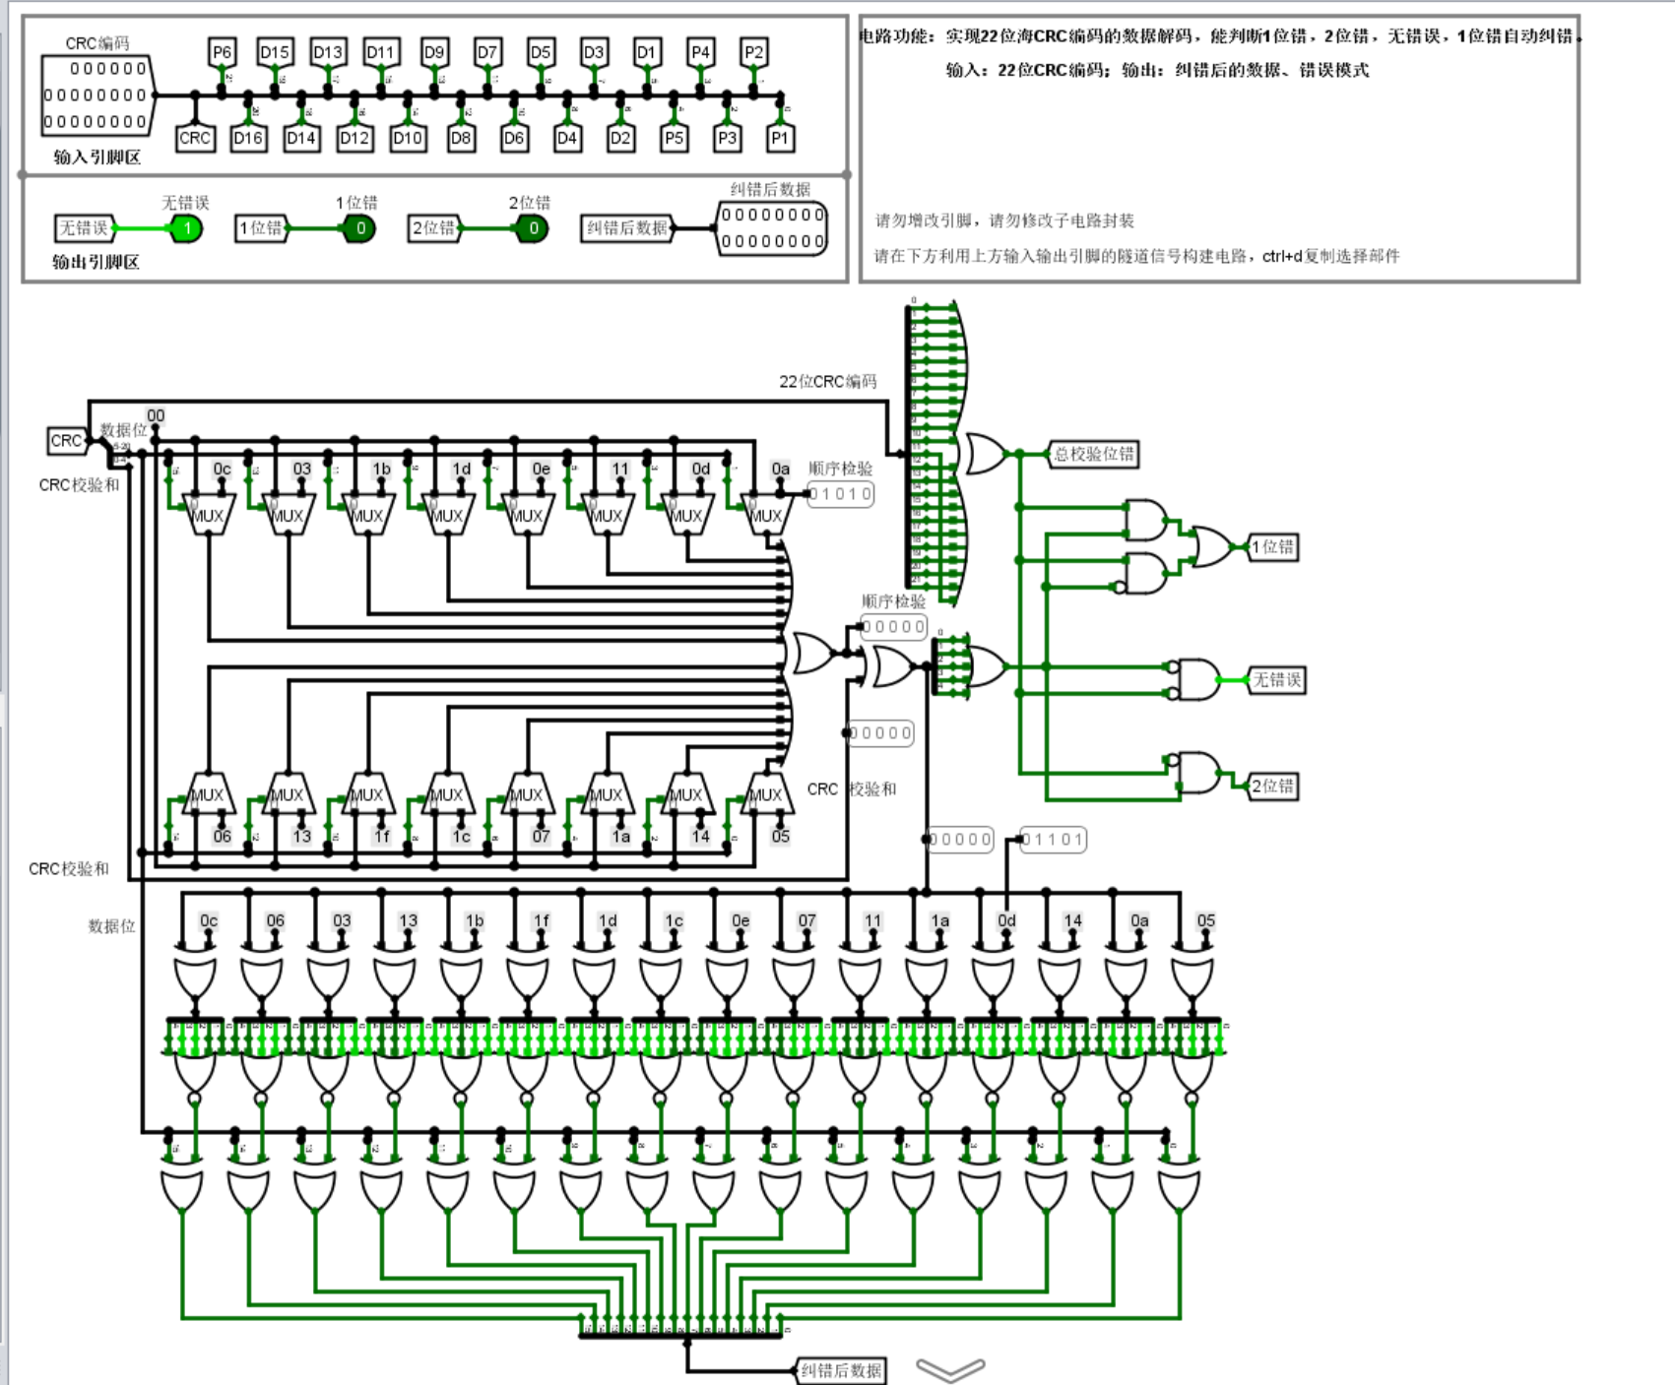

* **实验4 编码流水传输实验**

